ΠΡΟΓΡΑΜΜΑ ΗΜΕΡΙΔΑΣ
15:00 - 15:15 | Χαιρετισμοί:  Φωκίων Δημητριάδης, Γενικός Γραμματέας ΕΠΙΟΝΗ  Γεώργιος Χριστοδούλου, Καθηγητής Ψυχιατρικής  Στέλιος Κυμπουρόπουλος, Ευρωβουλευτής  Χριστίνα Δάλλα, Πρόεδρος Ελληνικού Συμβουλίου για τον Εγκέφαλο
15:15 – 15:30 | Φαρμακευτική αντιμετώπιση της Κατάθλιψης | Γιώργος Τζεφεράκος  Ψυχίατρος, Διδάκτωρ Ψυχιατρικής Ιατρικής Σχολής ΕΚΠΑ, Πρόεδρος Κλάδου Διπλής Διάγνωσης ΕΨΕ
15:30 - 15:45 | Διάγνωση και αντιμετώπιση της κατάθλιψης στους φροντιστές. | Δημήτριος Κόντης , Ψυχίατρος, Πρόεδρος ΕΚΕΨΥΕ
15:45 – 16:00 | Η πρόληψη της κατάθλιψης μετά την κατάθλιψη | Γεωργία Μπαλτά  Ψυχίατρος
16:00 - 16:15 | H κρυμμένη κατάθλιψη του φροντιστή | Κέλλυ Παναγιωτοπούλου  Ιατρός
16:15 - 16:30 | Όταν η κατάθλιψη δεν ανταποκρίνεται στις κλασικές θεραπείες | Δήμος Δημέλης  Ψυχίατρος
16:30 - 16:45 | Συννόσηση Κατάθλιψης και Διαταραχής Ελλειμματικής Προσοχής - Υπερκινητικότητας (ΔΕΠΥ) | Arron Hutchinson  ADHD Ireland
16:45 - 17:00 | Συζήτηση με το κοινό

Με την συνεργασία | Χορηγοί:  ΒΙΑΝΕΞ  Janssen  PFIZER |  | Χορηγός Επικοινωνίας:  Iatronet
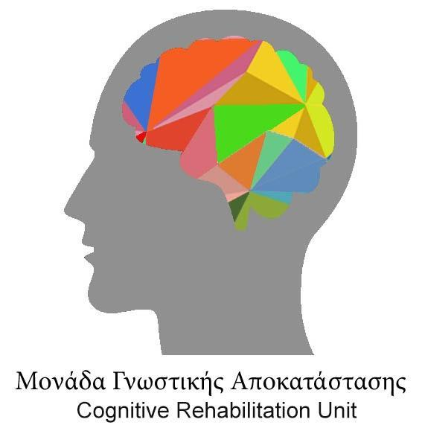

Υπό την Αιγίδα

